1.Произнеси слово по слогам. Впиши под картинкой только первый слог. 2. Какой буквы не хватает, чтобы составить

Слово **ПАУК**? Допиши букву и впиши слово.

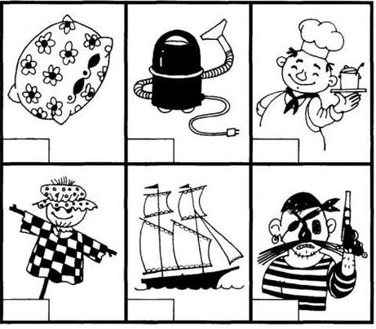 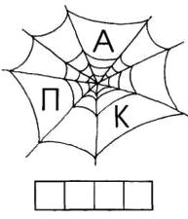

3. Почини букву «П», дорисуй недостающие детали.



4. Разгадай ребусы. Впиши в клеточки первые буквы в названии предметов. 5. Раскрась букву «П» .

Прочитай получившиеся слоги.

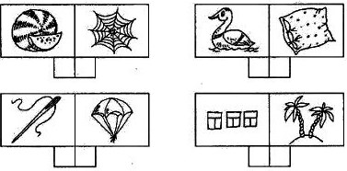 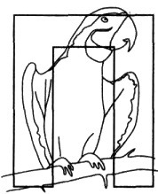

6. Прочитай слоги. Соедини слог с картинкой, название которой начинается на этот слог.

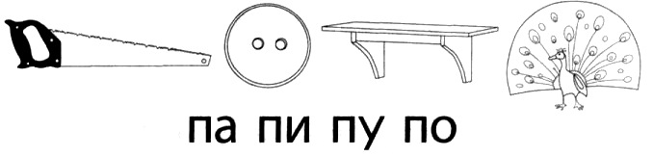

7. Определи место звуков [П] и [ПЬ] в словах и раскрась нужную клеточку синим или зелёным цветом.

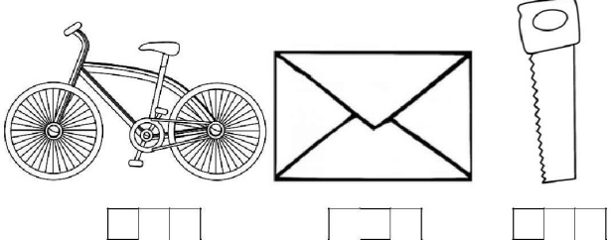 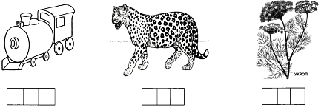 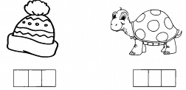

8. Повторить с ребёнком названия перелётных птиц (грач, аист, кукушка, соловей, скворец, журавль, лебедь, дикие гуси и утки). Почему этих птиц называют перелётными?

9. Раскрась квадратик около перелётных птиц красным цветом, 10. Соедини птицу с её тенью.

а около зимующих – синим.

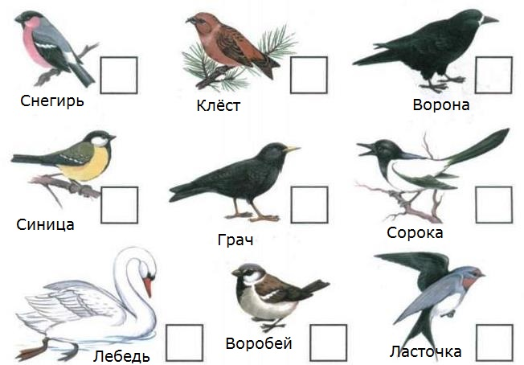 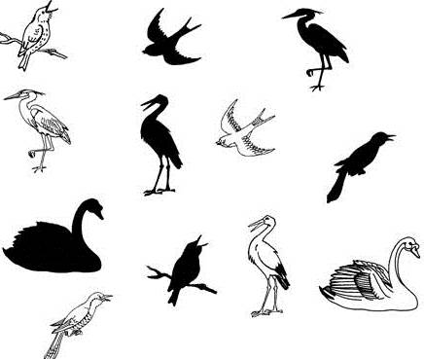

11. В каждом ряду зачеркни лишнюю птицу. Объясни свой выбор. 12. Помоги лебедю догнать свою стаю.

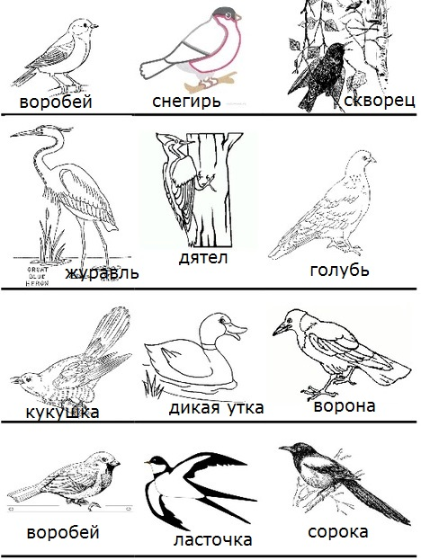 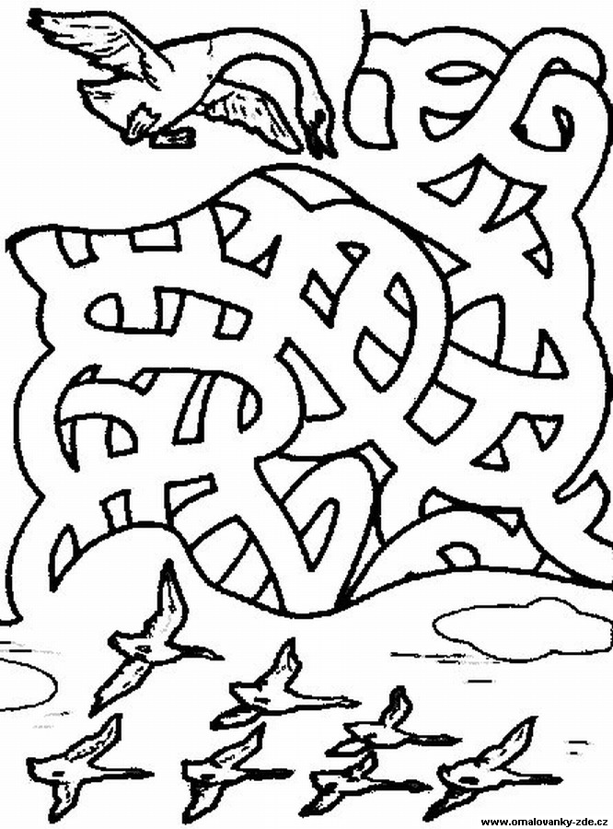

13. Как зовут птенцов перелётных птиц? (со слов ребёнка) 14. Придумай по 3-5 слов-действий и слов-признаков

У кукушки – ____________________________ Перелётные птицы что делают?

У ласточки – ____________________________ ___________________________________

У журавля – ____________________________ ___________________________________

У аиста – ______________________________ ___________________________________

У скворца – ______________________________ Перелётные птицы какие?

У соловья – ______________________________ _________________________________

У грача – _________________________________ _________________________________

У лебедя - ________________________________ _________________________________

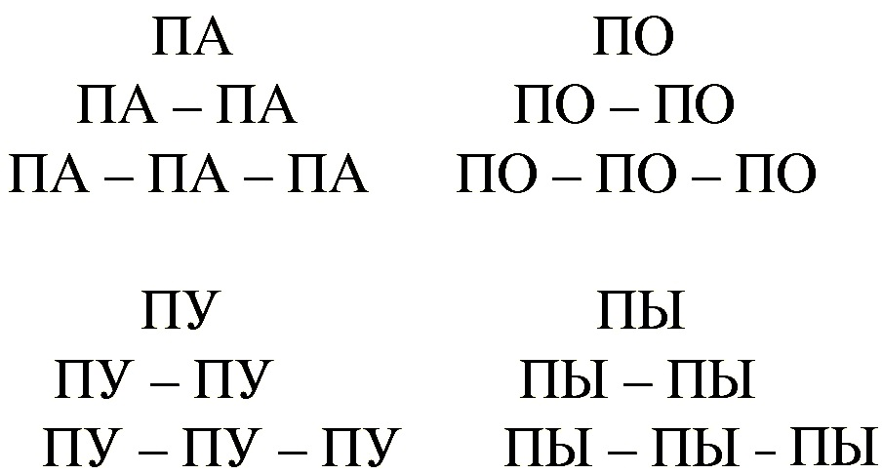

**ПА-ПА ПА-ПА ПА-ПА**



**ПА-ПА ПА-ПА ПА-ПА**



